ساختار داده‌های ارسالی و دریافتی به‌صورت یک شیء JSON تعریف شده است که در درون آن یک آرایه قرار دارد. هر عضو این آرایه نمایانگر یک رکورد مستقل بوده و می‌تواند شامل کلیدهایی با مقادیر از نوع رشته (String)، عدد (Number) یا یک شیء (object)باشد.
در صورتی که مقدار یک کلید از نوع شیء باشد، این شیء تنها مجاز به داشتن کلیدهایی با مقادیر رشته‌ای و عددی بوده و شامل آرایه یا ساختارهای تودرتوی دیگر نخواهد بود. این محدودیت به‌منظور حفظ سادگی ساختار داده و سهولت در پردازش و اعتبارسنجی اطلاعات در نظر گرفته شده است.

توضیح | محتویات object | نوع | کلید
شماره اختصاصی slab |  | string | slab_id
ابعاد هندسی سه‌بعدی (D × W × H) بر حسب سانتی‌متر (cm) و وزن بر حسب تن متریک (t) | “W”:number , “H”:number , “D”:number,  ‘’WT’’:number | object | dimension
موقعیت اولیه | “X”:number , “Y”:number, “S”:number , “BOX”:string | object | pos_init
موقعیت مقصد | “X”:number , “Y”:number, “S”:number , “BOX”:string | object | pos_target
موقعیت نهایی | “X”:number , “Y”:number, “S”:number , “BOX”:string | object | pos_actual
تاریخ و ساعت دریافت سفارش |  | timestamp | ts_ord_rcv
تاریخ و ساعت شروع شدن عملیات |  | timestamp | ts_start
تاریخ و ساعت اتمام عملیات |  | timestamp | ts_end
 |  | Number | status
 |  | boolean | result
id اختصاصی عملیات ثبت شده |  | number | op_id
شماره سفارش |  | number | order_num

Resource وب سرویس ips
توضیح | Method | resource
ثبت کردن سفارش جدید | POST | ips/order/new/
دریافت تاریخچه عملیات به تعداد درخواست صفحه (هر صفحه 100 رکورد) | GET | ips/operation/history/
دریافت موجودی کل انبار | GET | ips/warehouse/inventory/

Resource وب سرویس is_suite
توضیح | Method | resource
دریافت موجودی کل انبار | GET | Is_suite/ warehouse/inventory/
گزارش عملیات انجام شده | POST | Is_suite /operation/report/
دریافت تاریخچه عملیات به تعداد درخواست | GET | Is_suite/ operation/history/

جهت ثبت سفارش جدید وب سرویس ips
Recurce | ips/order/new/
نوع متد | POST
header
پارامتر ورودی JSON | order_num  slab_id  dimension  pos_init  pos_target  status
پارامتر برگشتی | ‘‘result’’:boolean,  ‘’status’’:number

ثبت دو سفارش جدید :
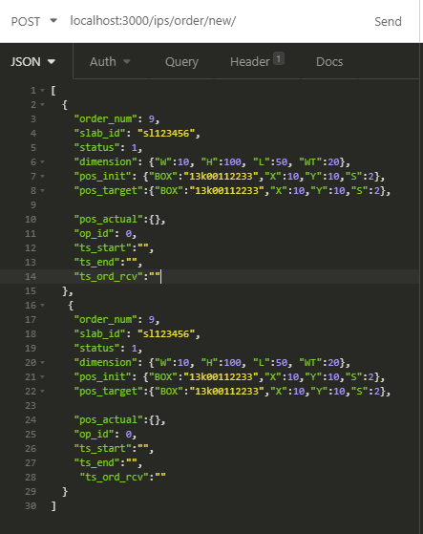

تحلیل پارامتر برگشتی :
- در صورت موفقیت امیز بودن ثبت result مقدار true بر میگرداند و در غیر این صورت false
- درصورت خطا داشتن مقدار status نوع خطا را نشان میدهد

نوع خطا | مقدار
خطا در اتصال به دیتابیس | 0
تکراری بودن سفارش | 1
ناموجود بودن slab_id در موجودی انبار | 2

جهت دریافت عملیات های ثبت شده در وب سرویس ips
Recurce | ips/operation/history/
نوع متد | GET
header
پارامترهای ورودی | page
پارامتر برگشتی json | op_id  slab_id  ts_start  ts_end  ts_ord_rcv  pos_init  pos_target  pos_actual  order_num  status

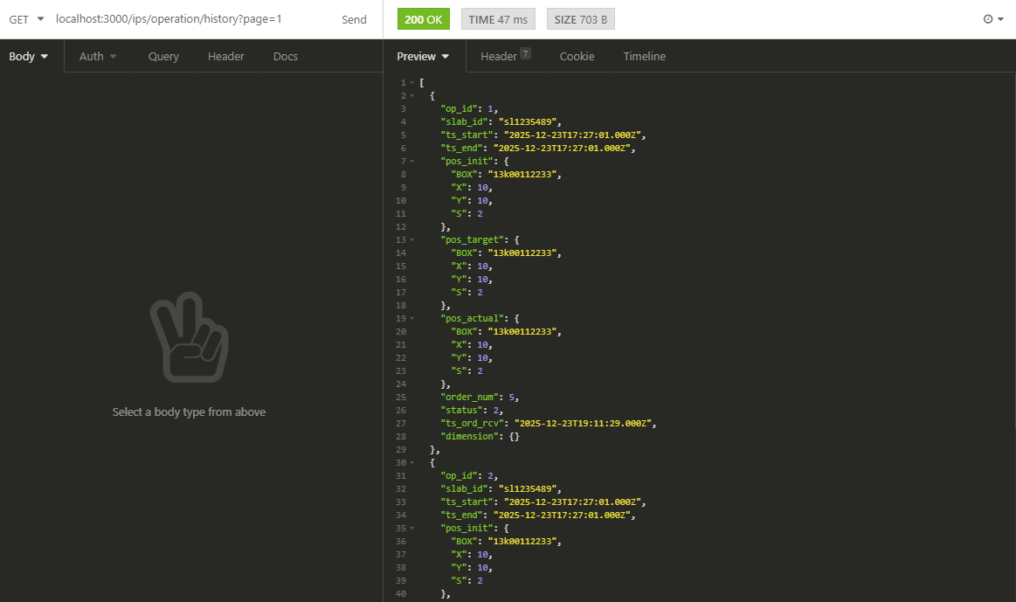

جهت دریافت موجودی انبار وب سرویس ips
Recurce | ips/warehouse/inventory/
نوع متد | GET
پارامتر header
پارامترهای ورودی
پارامتر برگشتی | slab_id  dimension  pos_actual  status

جهت دریافت موجودی انبار وب سرویس is_suite
Recurce | Is_suite/ warehouse/inventory/
نوع متد | GET
header
پارامترهای ورودی
پارامتر برگشتی | slab_id  dimension  pos_actual  status

گزارش عملیات انجام شده به وب سرویس is_suite
Recurce | Is_suite /operation/report
نوع متد | POST
پارامتر header
پارامتر ورودی JSON | op_id  slab_id  ts_start  ts_end  pos_init  pos_target  pos_actual  order_num  status
پارامتر برگشتی | ‘‘result’’:’’true’’

جهت دریافت عملیات های ثبت شده در وب سرویس is_suite
Recurce | Is_suite /operation/history/
نوع متد | GET
header
پارامترهای ورودی | page
پارامتر برگشتی json | op_id  slab_id  ts_start  ts_end  pos_init  pos_target  pos_actual  order_num  status

Table operation
op_id | slab_id | ts_start | ts_end | pos_init | pos_target | pos_actual | order_num | status

Table orders
order_num | slab_id | dimension | pos_init | pos_target | ts_ord_rcv | status

Table inventory
slab_id | dimension | pos_actual | tol | Flag_top | status

